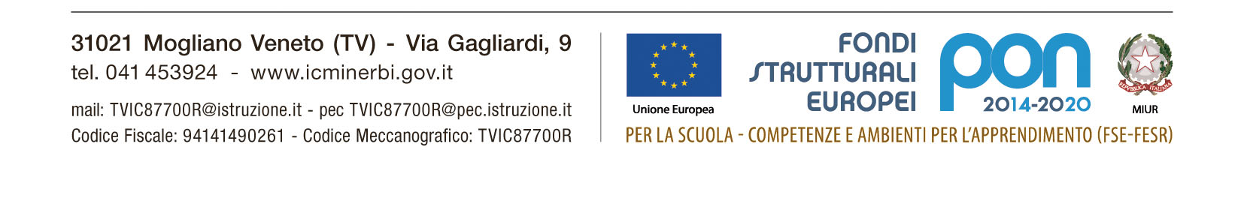
Circolare n. Mogliano Veneto 21/11/2019

Agi insegnanti
Agli alunni rappresentanti di classe
Al personale collaboratore scolastico

OGGETTO: Incontro per simpagrammi

Il Comitato Biblioteca il giorno 25 novembre alle ore 10.45 incontrerà un rappresentante degli alunni di ogni classe per consegnare e spiegare brevemente l’utilizzo dei simpagrammi.
Il Dirigente Scolastico
Daniela De Salvatore
(firma autografa omessa ai sensi dell’art. 3, comma 2 del D.Lg 39/93

Capo servizio :DSGA dott.ssa Anna Russo
Referente Assistente amm.va Scattolin Sandra
Documento prodotto il 21/11/2019

